Лабораторная работа № 3

Часть 1. Запуск вручную (контейнеры docker run)
- Создайте Redis.
Запустим команду docker run -d –name redis redis и проверим, что контейнер запущен
- Создайте приложение rocketcounter
Командой, что указана ниже, мы создали приложение rocketcounter на порте 8085:5000
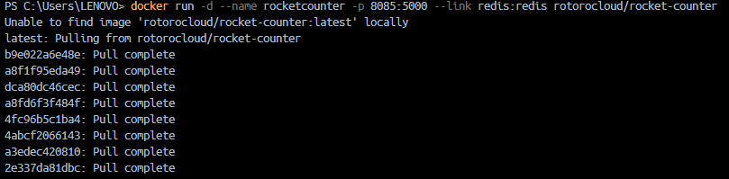
И проверили, что он запущен
А также вернули HTML-страницу 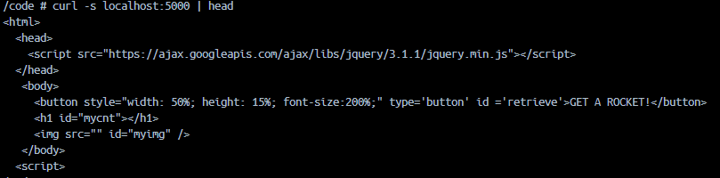
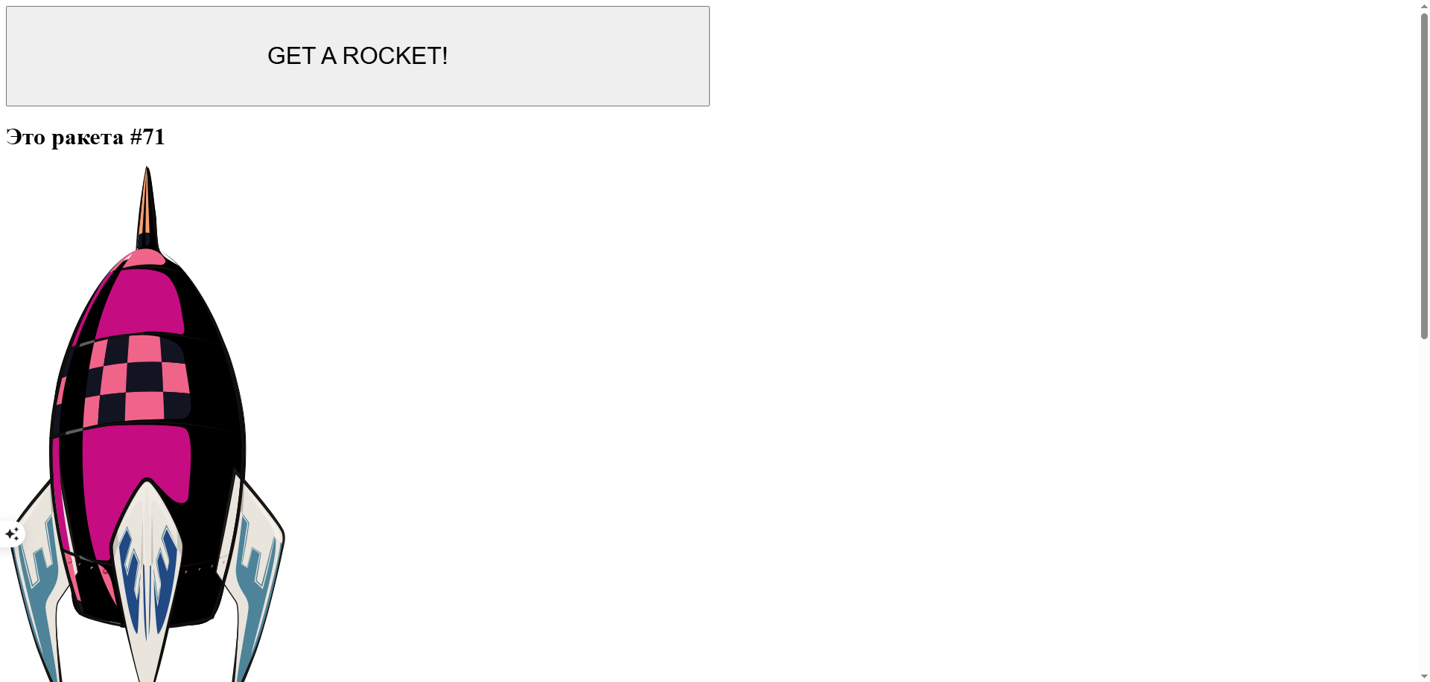
Останавливаем и удаляем контейнеры
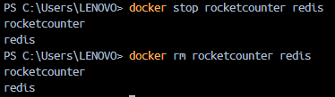
Часть 2. Описание стека в docker-compose.yml
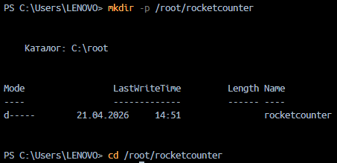
Создали каталог, далее создаём docker-compose.yml и пишем следующее
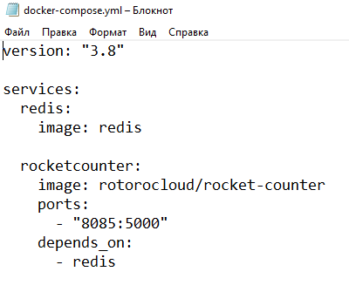
Запускаем наш стек
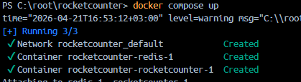
Проверяем работу
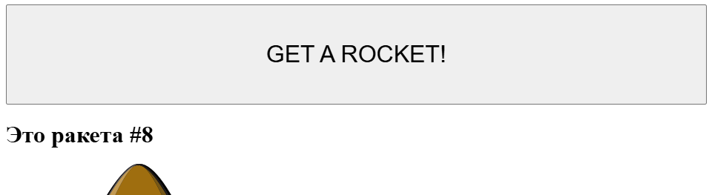

Часть 3. Масштабирование приложения
Вносим изменения для портов (изменяем публикацию портов на динамическую)
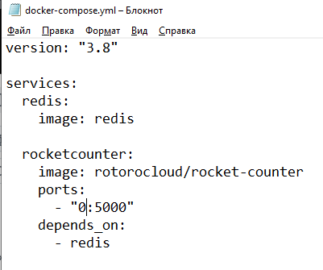
Командой docker compose -d --scale rocketcounter=2 масштабируем наше приложение. Теперь у нас два экземпляра и у обоих разные хосты
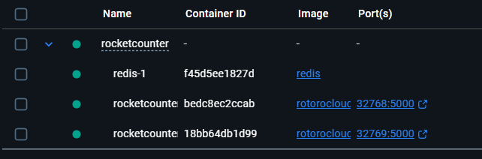
При проверке убеждаемся, что они синхронизированы
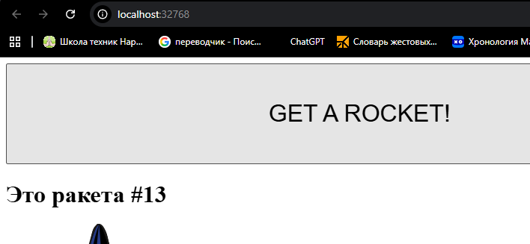
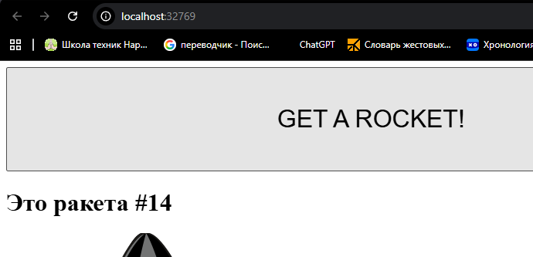
Часть 4. Полное уничтожение стека
Останавливаем и уничтожаем контейнер одной командой
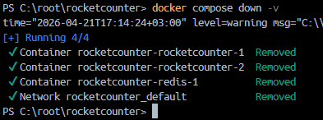
Проверяем, что мы всё уничтожили
